Marktconsultatie
Deeltweewielers in de provincie Utrecht



Versie: Definitief
Datum 26 september 2024

© Gehele of gedeeltelijke overneming, reproductie of openbaarmaking van de documenten, op welke wijze dan ook, zonder voorafgaande schriftelijke toestemming van de auteursrechthebbende is verboden, behoudens de beperkingen bij de wet gesteld. Het verbod betreft ook gehele of gedeeltelijke bewerking.

Inhoud
1. Inleiding 3
2. Het project 5
3. Marktconsultatie 6
4. Vragenlijst 10
5. Timing en verder verloop 12
6. Bijlagen 14

Inleiding

Wat is Goedopweg
Goedopweg maakt de drukke regio Utrecht beter bereikbaar én beter leefbaar. Met vernieuwende en praktische oplossingen verduurzamen we verkeer en mobiliteit en dragen zo bij aan een gezonde toekomst. Goedopweg is een samenwerking tussen de provincie Utrecht, de gemeenten Utrecht en Amersfoort, samenwerkingsorganisatie U10, Rijkswaterstaat en het ministerie van Infrastructuur en Waterstaat. We zijn onderdeel van het programma U Ned. Daarin werken rijk, provincie en gemeenten samen aan maatregelen voor de regio Utrecht op het gebied van wonen, werken, bereikbaarheid en leefbaarheid..

Goedopweg is gehuisvest bij de Provincie Utrecht en de inkooptrajecten van Goedopweg verlopen via de provincie Utrecht.

Wat Goedopweg doet: samen werken aan bereikbaarheid, leefbaarheid en duurzame mobiliteit
Regio Utrecht is hét trefpunt van ons land. Daarom werkt Goedopweg hard aan de bereikbaarheid van onze regio. Dat is niet alleen belangrijk voor reizigers, maar ook voor de leefbaarheid en werkgelegenheid in de hele regio. Investeren in bereikbaarheid, leefbaarheid en duurzame mobiliteit betekent o.a. investeren in openbaar vervoer en alternatieven zoals deelmobiliteit, de fiets en e-bikes. Daarnaast zijn er tal van andere oplossingen, zoals slim reizen. Daarbij gaat het vaak om nieuwere concepten zoals het beïnvloeden van reizigersgedrag, smart mobility oplossingen en het samenwerken met werkgevers. Het bedrijfsleven werkt hard mee aan een betere bereikbaarheid van de regio. Zo ontwikkelen al veel bedrijven duurzaam mobiliteitsbeleid en stimuleren bijvoorbeeld OV- en e-bikegebruik bij medewerkers.

Inleiding marktconsultatie
De Provincie Utrecht kent een grote groeiopgave in het aantal inwoners en arbeidsplaatsen. Om de bereikbaarheid en leefbaarheid ook in de toekomst te waarborgen, is een transitie naar duurzame vormen van mobiliteit noodzakelijk. Een regionaal deeltweewielersysteem kan daar een bijdrage aan leveren. De U10, regio Amersfoort en de provincie Utrecht hebben de ambitie om gezamenlijk een regionaal deeltweewielersysteem te lanceren vanaf 2029.

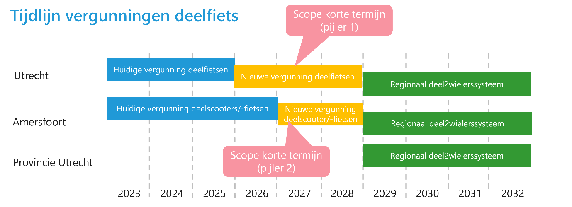

In de aanloop van dit regionale deeltweewielersysteem is er gekozen om ervaring op te doen rondom Utrecht en Amersfoort. Pijler 1 en 2 zoals hieronder beschreven (zie 1.3.1 en 1.3.2) zijn groeipaden op weg naar dit regionale systeem.

Deze marktconsultatie richt zich, voor nu, op aanbieders van deeltweewielersystemen en moet gelezen worden als een intentie van de gemeenten Utrecht, Amersfoort en de provincie Utrecht om de markt van deeltweewieler aanbieders te consulteren in voorbereiding van een nieuwe vergunning voor een deelfietssysteem voor de Daily Urban Systems (DUS) van de gemeente Utrecht (pijler 1) en een nieuwe vergunning voor een deeltweewielersysteem voor Amersfoort (pijler 2) voor de periode 2026 t/m 2028.

Pijler 1 DUS Utrecht
De vergunning met de huidige aanbieder van elektrische deelfietsen in Utrecht loopt eind 2025 af. De gemeente Utrecht wil een deelfietsaanbod behouden en dit zonder onderbreking van een deelfietsdienstverlening voor de gebruikers. Hierbij dient de betrouwbaarheid van het systeem behouden én uitgebreid worden. Vanaf 2026 wil de gemeente Utrecht, als het mogelijk is, omliggende gemeenten in het DUS integreren in haar deelfietsaanbod. Dit ter voorbereiding van een regionaal deeltweewielersysteem in de provincie Utrecht vanaf 2029.

De mogelijke uitbreidingsscenario’s in het DUS hebben betrekking op het versterken en aantrekkelijker maken van het deelfietsaanbod rond a) knooppunten, b) bedrijventerreinen, c) regionaal gebruik voor gebieden die niet rechtstreeks met elkaar worden ontsloten door OV en d) in de daluren van dat OV waar geen/beperkte OV-dienstregeling wordt geboden.

Pijler 2 DUS Amersfoort
De gemeente Amersfoort kent een vergunningstelsel voor deelfietsen en deelscooters. Eén partij heeft een vergunning voor 150 deelscooters. De vergunning van deze aanbieder loopt eind 2026 af. Tot eind 2026 kunnen partijen een vergunning aanvragen voor het plaatsen van deelfietsen-/deelscooters (het is een zogeheten open vergunningstelsel). De gemeente Amersfoort wil onderzoeken op welke manier deelscooters én deelfietsen kunnen worden aangeboden in de gehele stad (momenteel is niet in de gehele stad een deeltweewieler beschikbaar). De gemeente Amersfoort wil onderzoeken op welke manier het aanbod van de deelscooter/deelfiets het best georganiseerd kan worden, en welk verschil er is in gebruik, modal shift en doelgroep tussen beide voertuigcategorieën, en voor welke ritten welke modaliteit wordt gebruikt.

Heel specifiek voor nieuwbouw wil de gemeente Amersfoort onderzoeken met aanbieders hoe deelfietsen en deelscooters een rol kunnen spelen bij gebiedsontwikkeling. Vanaf 2027, en mogelijk al vanaf 2026, wil de gemeente Amersfoort de omliggende gemeenten in het DUS mee integreren in zijn deelscooter- en/of deelfietsaanbod. Dit ter voorbereiding van een regionaal deeltweewielersysteem in de provincie Utrecht vanaf 2029.

Hoe deelnemen?
Belanghebbende partijen worden verzocht om zich kandidaat te stellen voor een interview waarin de vragen in hoofdstuk 4 van dit document worden besproken en beantwoord.

Het project

Regionaal systeem deeltweewielers
De Provincie Utrecht kent een grote groeiopgave in het aantal inwoners en arbeidsplaatsen. Om de bereikbaarheid en leefbaarheid ook in de toekomst te waarborgen, is een transitie naar duurzame vormen van mobiliteit noodzakelijk. Een regionaal deeltweewielersysteem kan daar een bijdrage aan leveren.
In het voorjaar van 2024 is verkend hoe een regionaal deeltweewielersysteem (deelfiets, deelscooter en deelbakfiets) er uit kan zien in de provincie Utrecht en op welke wijze dit zou kunnen bijdragen aan doelstellingen rondom bereikbaarheid, leefbaarheid en CO2-reductie. Op basis van de verkenning is een stip op de horizon ontwikkeld voor 2029 met daarbij als uitgangspunt een toegankelijk en voor de reiziger betaalbaar netwerk van deeltweewielers. Deze stip behelst een aanbod van ca. 4.000 (elektrische) deelfietsen en ca. 600 deelbakfietsen en een nader te bepalen aantal deelscooters voor de gehele regio tegen tarieven die lager liggen dan commerciële tarieven. Daarbij hoort ook een jaarlijkse publieke bijdrage van de overheden. De regio gaat de komende jaren met verschillende onderdelen van het toekomstig systeem aan de slag om tot attractieve deeltweewieleropties te komen in de Daily Urban Systems van Utrecht en Amersfoort. Op deze wijze beschikken onze doelgroepen de komende jaren direct over de gewenste alternatieve vervoerswijzen voor ritten van/naar de stad, tussen gemeenten, van/naar knooppunten, P+R’s en bedrijventerreinen.

Korte termijn groeipaden
De korte termijn groeipaden voor de periode 2026-2028 zijn bedoeld als aanloop naar een volledig regionaal systeem, om leerervaringen op te doen over kennis van doelgroepen, bewijslast van nut en noodzaak, de maatschappelijke meerwaarde en de wijze van integratie met publieke mobiliteit. De nadruk ligt daarbij op bestendigen van wat werkt.
Kortom, de ervaringen en kennis die we gaan opdoen tussen 2026-2028 gebruiken we voor het ontwikkelen van het regionale deeltweewielersysteem in 2029 zowel inhoudelijk, financieel als organisatorisch.

Marktconsultatie

Doel van de marktconsultatie
Met deze marktconsultatie willen de gemeenten Utrecht, Amersfoort en de provincie Utrecht zicht krijgen op de mogelijke toekomst van stedelijke deelfiets- en deelscootersystemen in de DUS van Utrecht (pijler 1) en Amersfoort (pijler 2) en het toekomstige regionale deeltweewielersysteem in de provincie Utrecht vanaf 2029.

In eerste instantie willen de gemeenten Utrecht, Amersfoort en de provincie Utrecht marktpartijen bij deze informeren dat een nieuwe vergunning/overeenkomst voor deelfiets-/deelscootersystemen wordt voorbereid in aanloop naar het einde van de vergunning/overeenkomst met de huidige aanbieders in Utrecht en Amersfoort, respectievelijk eind 2025 en eind 2026. De gemeenten willen een deelfiets- en/of deelscooteraanbod behouden, en dit zonder onderbreking van een deelfiets- en/of deelscooterdienstverlening voor de gebruikers. Hierbij dient de betrouwbaarheid van het systeem behouden en vergroot te worden. Het nieuwe deelfietssysteem voor de gemeente Utrecht wordt uitgebreid naar het Daily Urban System. Het nieuwe deelfiets-/deelscootersysteem voor de gemeente Amersfoort wordt tevens uitgebreid naar het Daily Urban System. Daarnaast willen de gemeenten Utrecht, Amersfoort en de provincie Utrecht marktpartijen informeren over een mogelijk regionaal deeltweewielersysteem in de provincie Utrecht vanaf 2029.

Om de nieuwe vergunning(en) gedegen voor te bereiden en in 2025 te publiceren, worden in deze marktconsultatie onderstaande aspecten bevraagd.

Systemen, technologieën en partijen
De gemeenten Utrecht, Amersfoort en de provincie Utrecht willen met deze marktconsultatie zicht krijgen op potentiële aanbieders van deeltweewielersystemen. Van die marktpartijen wil ze graag te weten komen welk aanbod zij kunnen aanbieden en aanraden gezien de context van de gemeenten Utrecht en Amersfoort en hun Daily Urban Systems, hoe deze aansluiten bij enerzijds de doelstellingen van beide gemeenten op het vlak van de mobiliteitstransitie en in het bijzonder de deeltweewielers en anderzijds op termijn de doelstellingen van het nieuwe regionale deeltweewielersysteem, en welke (technologische en markt-)evoluties deze aanbieders verwachten in de komende jaren. De gemeenten Utrecht, Amersfoort en de provincie Utrecht benadrukken dat er nog op geen enkele wijze een voorkeur of keuze is uitgesproken voor een bepaald soort systeem en/of technologie.

Business case en prijszetting
Deze marktconsultatie heeft ook als doel om zicht te krijgen op de mogelijke verschillende businesscases voor het exploiteren van een stedelijk deeltweewielersysteem en op termijn regionaal deeltweewielersysteem. De gemeenten Utrecht, Amersfoort en de provincie Utrecht willen informatie vergaren over de mogelijke prijszetting voor de gebruikers en de eventuele kosten voor de aanbestedende overheid. De gemeenten Utrecht, Amersfoort en de provincie Utrecht hebben zelf ook enkele ideeën voor prijszetting naar gebruikers toe die zij graag wil toetsen bij de marktpartijen. Vanuit deze marktbevraging ontvangen de gemeenten Utrecht, Amersfoort en de provincie Utrecht graag input met betrekking tot haalbare financiële voorwaarden die onderdeel zullen uitmaken van de eigenlijke uitvraag. Input over sterk kostenverhogende of slimme kostenbesparende opties of keuzes zijn van grote meerwaarde.

Samenwerkings- en/of aanbestedingsvormen
De gemeenten Utrecht, Amersfoort en de provincie Utrecht hebben de bedoeling om het deeltweewielersysteem in de markt te zetten als een vergunning. Vanuit deze marktconsulatie willen de gemeenten Utrecht, Amersfoort en de provincie Utrecht informatie inwinnen over welke vorm het meest aangewezen is vanuit het perspectief van de marktaanbieders. Inzicht in slimme en innovatieve samenwerkingsvormen zijn van grote meerwaarde.

Huidige situatie en context

Context gemeente Utrecht

Deelmobiliteit kerncijfers
Op dit moment is enkel Tier aanwezig met een elektrisch deelfietssysteem in Utrecht met een netwerk van ongeveer 2.250 dropzones en een 1.000-tal elektrische deelfietsen verspreid over de stad. Daarnaast zijn er door pilots (zie verder) in naburige gemeenten nog elektrische deelfietsen bij gekomen.

De tabel hieronder geeft aan hoe deelmobiliteit in Utrecht over de laatste jaren geëvolueerd is.

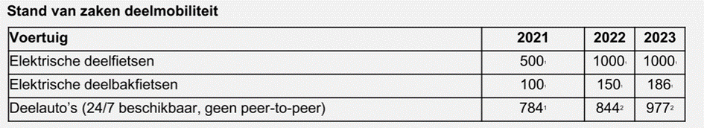

In 2023 werden de elektrische deelfietsen gebruikt voor 400.000 ritten, die gemaakt zijn door ongeveer 50.000 gebruikers. De belangrijkste locaties en verbindingen zijn weergegeven op volgende figuur:

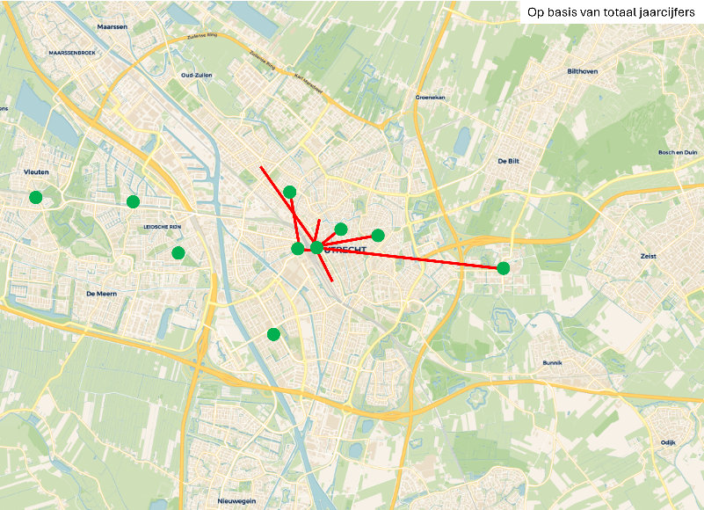
Legenda: een groen bolletje betekent dat de start en het eind van de rit op dezelfde plek is. Rode lijnen zijn verbindingen (start en eind op andere plek).

Pilots (gemeentegrens overstijgend en op bedrijventerreinen) :
Vanaf juni 2023 tot 1 mei 2024 konden werknemers op bedrijventerrein Lage Weide gratis op elektrische deelfietsen van TIER naar hun werk op het bedrijventerrein. Per 1 mei 2024 kunnen medewerkers gebruikmaken van een korting op de deelfietsen. Op 18 verschillende plekken op het bedrijventerrein én bij de stations Leidsche Rijn en Maarssen zijn hubs met de elektrische fietsen van TIER geplaatst. Hiervoor werd een financiële bijdrage voorzien vanuit de provincie Utrecht. Het aanbieden van deze fietsen aan een gratis tarief leidde tot een significant groter gebruik van de deelfietsen. In relatie tot de pilot op Lage Weide zijn er bij station Maarssen 30-50 deelfietsen geplaatst.

In Zeist werd een 20-tal deelfietsen geplaatst vanaf het najaar 2023.In Nieuwegein zijn 50 elektrische deelfietsen verspreid over de stad vanaf mei 2023. Dit ging in eerste instantie om een pilot voor 1 jaar, die intussen verlengd is. De hubs zijn te vinden in City, bij winkelcentra en bij de meeste openbaar vervoerhaltes. Er staan 10 deelfietsen verspreid door de gemeente Bunnik. Op locaties zoals het gemeentehuis, het station, sportvelden en toeristische locaties kunnen de fietsen achtergelaten worden.

Er zijn e-bikes beschikbaar in 16 hubs op het Business Park De Wetering-Haarrijn. Werknemers kunnen door een budget van 50 euro op de MaaS-app Gayio gebruik maken van de deelfietsen. Deze pilot loopt vanaf april 2024. Deze pilot wordt ondersteund door gelden vanuit het ondernemersfonds.

Hubs
Na de realisatie van 2 buurt- en wijkhubs in 2022 en 13 nieuwe in 2023 realiseert Utrecht in 2024 15 extra buurt- en wijkhubs. Enkele van die hubs zijn ook deelmobiliteitshubs waar een gevarieerd aanbod van deelauto’s, elektrische fietsen en deelbakfietsen voorzien worden. Op elke hub zijn minimaal 2 deelmodaliteiten te vinden.

Context gemeente Amersfoort

Deelmobiliteit kerncijfers
Binnen de gemeente Amersfoort kunnen aanbieders voor maximaal 250 voertuigen per voertuigcategorie een vergunning aanvragen. Op dit moment is alleen Check met deelscooters aanwezig in Amersfoort. In het verleden waren zowel andere deelfiets- als deelscooteraanbieders aanwezig. In januari 2022 waren er per dag gemiddeld 422 voertuigen op straat. Dit is toegenomen tot gemiddeld 630 beschikbare voertuigen per dag in augustus 2022. Op dit moment zijn er per dag gemiddeld zo’n 150 deelscooters beschikbaar. In 2022 heeft een aanbieder voertuigen in de regio aangeboden, die tussen Amersfoort en twee aangrenzende gemeenten gebruikt konden worden. Deze voertuigen werden relatief goed gebruikt, vooral voor het verkeer naar de omliggende gemeente.

In 2023 werden bij 1 deelscooteraanbieder zo’n 135.000 ritten afgelegd. Cijfers uit Q1 van 2024 tonen aan dat gemiddeld 6.500 ritten per maand afgelegd worden. De gemiddelde afstand bedraagt 2 km. De scooters waren in Q1 niet in heel Amersfoort beschikbaar. In het noorden van de stad was (en is) het aanbod beperkt.

De toplocaties in Amersfoort bevinden zich allemaal in het centrum/stationsomgeving. De top 5 locaties zijn: Piet Mondriaanplein, Johan van Oldenbarneveltlaan, Stationsplein, Stadsring en Eemplein.

Hubs
In het centrum van Amersfoort zijn voor deeltweewielers ruim 15 fysieke buurthubs. Ook bij de drie stations in Amersfoort (Centraal, Schothorst, Vathorst) zijn er buurthubs. De komende jaren wordt het aantal buurthubs uitgebreid naar ruim 100.

Nieuwbouw
In de gebieden Langs Eem & Spoor en Hoefkwartier zullen in de periode t/m 2031 zo'n 8.000- 10.000 nieuwe woningen worden gerealiseerd. Daar zal betaald parkeren worden ingevoerd en zal een lage parkeereis worden gehanteerd. Er zal een verplichting zijn om deelmobiliteit beschikbaar te stellen en aan te bieden aan de nieuwe bewoners. De gemeente zal hier ook een rol in vervullen, onder meer in het ter beschikking stellen van stimuleringsgelden en faciliteren van hubs. Het spreekt voor zich dat deeltweewielers een belangrijke rol zullen vervullen in de nieuwbouw wijken.

Context provincie Utrecht

Deelmobiliteit kerncijfers
In de rest van de provincie Utrecht zijn ook enkele OV-fiets locaties aanwezig. Dit back-to-one deelfietssysteem is aanwezig op 39 locaties in de provincie Utrecht, zoals voorgesteld op onderstaand kaartje.

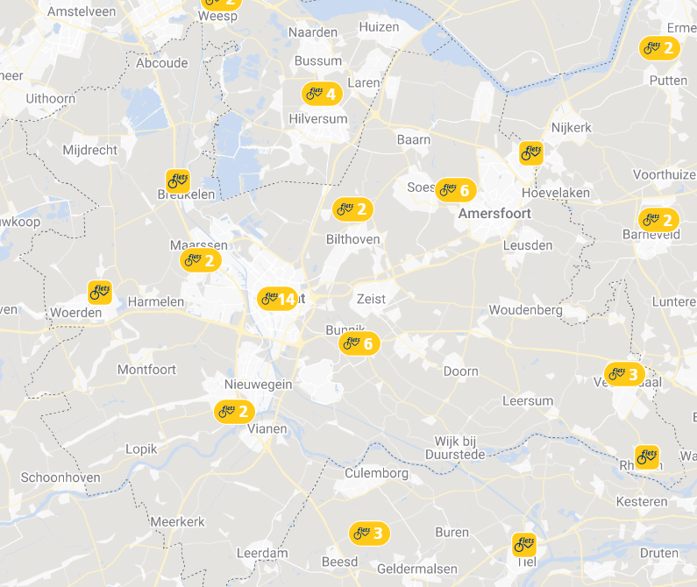

Doelstellingen regionaal deelfietssysteem (horizon 2029)
De gemeenten Utrecht, Amersfoort en de provincie Utrecht hebben – zoals eerder toegelicht – momenteel nog geen keuze gemaakt met betrekking tot het precieze systeem of de technologie van het nieuwe deeltweewielersysteem. Wel heeft ze duidelijke keuzes gemaakt voor het waarborgen van de bereikbaarheid en leefbaarheid in de regio, waarbij een transitie naar duurzame mobiliteit noodzakelijk is. Een regionaal deeltweewielersysteem levert hierin een bijdrage. Deeltweewielers zijn echter geen doel op zich maar zijn bedoeld om:
- Mensen uit de (tweede) auto te krijgen, een bijdrage aan oplossen van (toekomstige) knelpunten en levert ruimtewinst, minder uitstoot en gezondheidseffecten op. Vervangen van:
  - dagelijkse regionale autoritten
  - binnenstedelijke autoritten (<7,5 km)
- Mensen een vervoeroptie te bieden, verbetert bereikbaarheid kernen, geeft ontplooiingmogelijkheden bijvoorbeeld scholing en werk, gericht op:
  - mensen zonder rijbewijs
  - aanvulling als OV niet (meer) rijdt
- Groep (tweede) auto laten staan, daarvoor is een hoogwaardig alternatief nodig (HOV + deeltweewielers) plus auto minder aantrekkelijk maken (flankerend beleid):
  - Bezoekers aan de steden
  - Werkenden (met flexibele arbeidstijden), bijvangst recreatief verkeer
  - Nieuwkomers in gebiedsontwikkeling
- Groep zonder auto vereist een andere aanpak. Gericht deeltweewielers aan bieden, aanvullend op OV, meer mogelijkheden naar bv werklocaties, onderwijs etc.:
  - Bezoekers van de steden
  - Werkenden (met flexibele arbeidstijden), bijvangst recreatief verkeer

Vragenlijst

Toekomstvisie deeltweewielers voor stedelijk en regionaal systeem
- Welke toekomstige ontwikkelingen op het vlak van deeltweewielers verwacht u de komende jaren voor een stad met de schaal van Utrecht en Amersfoort? Zijn deze ontwikkelingen anders voor een regionaal systeem? Zowel met betrekking tot het eigen aanbod als tot de (Europese) markt van deeltweewielers in het algemeen?
- Houdt u rekening met deze toekomstige ontwikkelingen in uw huidige aanbod? Zijn innovaties (eenvoudig) te implementeren in het bestaande aanbod?

Systeemkenmerken en kwaliteit
- Welke type(s) deelfiets/deelscooter stelt u voor voor pijler 1 en 2? Gaat het om elektrische fietsen of conventionele fietsen of een combinatie? Gaat het om elektrische scooters tot 25km/u of 45km/u?
- Ziet u mogelijkheden voor de integratie van deelbakfietsen en fietsen voor specifieke doelgroepen (minder mobielen, kinderen…) in een stedelijk deelfietsensysteem? En welke verhouding fiets, elektrische fiets en/of scooter zou u voorstellen voor pijler 2?
- Moet, volgens u, het voorgestelde deeltweewielersysteem bestaan uit één type systeem (op gebied van voertuigen en/of stallingsmogelijkheden) of zijn er hybride vormen mogelijk?

Randvoorwaarden en timing
- Beschrijf de stappen die moeten worden gezet voor de uitrol van het deeltweewielersysteem voor pijler 1 en 2, en welke doorlooptijd/timing daarvoor moet worden voorzien na een eventuele toewijzing.
- Hoe en tot waar ziet u de geografische uitrol van het nieuwe deeltweewielersysteem binnen pijler 1 en 2?
- Welke eventuele (al dan niet technische of infrastructurele) randvoorwaarden moeten worden gegarandeerd in functie van de realisatie van het deeltweewielersysteem?
- Er leeft een bezorgdheid dat deeltweewielers zorgen voor een daling in het gebruik van openbaar vervoer. Wij geloven sterk in de toegevoegde waarde van deelfietsen in aanvulling met openbaar vervoer. Heeft u hier ervaringen mee en cijfers over?

Businesscase en prijszetting
- Binnen pijler 1 en 2 beogen de gemeenten Utrecht en Amersfoort om bepaalde ritten goedkoper te maken voor de gebruiker, om zo de modal shift te stimuleren. Hieronder worden deze voorgesteld inclusief een richtprijs voor de gebruiker. Hoe kijkt u naar deze tariefformules? Wat is de financiële bijdrage die nodig is vanuit de overheid om deze tarieven te hanteren? Dragen deze tariefformules volgens u bij aan de eerder gestelde doelen? Ziet u nog andere tariefformules die kunnen bijdragen aan de doelstellingen?
  - Knooppuntfiets (gemiddeld 3 euro; voor ketenreis, OV wordt aantrekkelijker alternatief, P+R aantrekkelijker): fiets ontlenen vanaf een knooppunt
  - Bedrijventerreinfiets (gemiddeld 3 euro; voor ketenreis, OV wordt aantrekkelijker alternatief): fiets ontlenen nabij/binnen bedrijventerreinen
  - Regiofiets/regioscooter (gemiddeld 3/6 euro; voor ketenreis, OV wordt aantrekkelijker alternatief en voor routes waar geen directe ov-lijn is): fiets/scooter gebruiken tussen gebieden die niet rechtstreeks met elkaar ontsloten worden door OV (zie bijlage 6.5 voor voorbeeld)
  - Dalfiets (gemiddeld 3 euro; stadsrit als het OV niet meer toereikend is): fiets ontlenen tijdens de daluren in gebieden waar geen OV meer rijdt bijvoorbeeld na 19u op weekdag of op zondag (zie bijlage 6.6 voor voorbeeld)
- Welke groei verwacht u indien de tarieven voor de gebruiker (substantieel) lager liggen dan de commerciële tarieven (bv. 25% lagere kosten leidt tot x% meer gebruik)? Waar ligt het omslagpunt als er meer ritten worden afgelegd voor extra deelfietsaanbod? Gaan lagere tarieven ook leiden tot nieuwe doelgroepen?
- Voor het eindbeeld in 2029 van het regionale deeltweewielersysteem: Wat is de kostprijs van een dergelijk regionaal systeem? Kan u ons inzicht geven in de belangrijkste kostencomponenten (zowel operationele kosten als investeringskosten)? Welke aspecten van het voorgestelde deeltweewielersysteem hebben de grootste financiële impact en hoe verhouden deze zich ten opzichte van de doelstellingen?
- Hoe ziet het optimale financieringsmechanisme van het deeltweewielersysteem eruit? Kunt u een indicatie geven van de hoogte van de benodigde publieke financiële bijdrage? Welke opties zijn er beschikbaar om de eventuele benodigde financiële steun van de overheden te beperken?

Organisatie en samenwerkingsmodel
- Welke aanbestedings- of samenwerkingsvorm tussen de overheid en marktpartij geniet uw voorkeur?
- Wat is binnen uw exploitatiemodel de ratio tussen de investering (in de infrastructuur en de deeltweewielers) en de eigenlijke exploitatie en organisatie van het systeem?
- Wat is in uw opzicht de ideale looptijd van de vergunning/overeenkomst omtrent het deeltweewielersysteem?

Timing en verder verloop

Publicatie marktconsultatie: | 26/9/2024
Sluiting termijn voor melding interesse: | 16/10/2024 om 17:00 uur
Houden individuele gesprekken: | 18/10/2024 gedurende de dag
Publicatie verslag marktconsultatie | 4/11/2024

Interessepeiling
We vragen u om interesse aan te geven om met ons in gesprek te gaan. De gestelde vragen zijn daarbij de leidraad voor het gesprek. U hoeft de antwoorden op de vragen niet per se vooraf te sturen. De individuele gesprekken worden direct na publicatie gestart. De sluitingstermijn is dus een uiterste datum voor aanmelding.

Samenwerking
Goedopweg wil u bij voorbaat danken voor de bijdrage. Uw respons wordt zeer op prijs gesteld en wordt met belangstelling tegemoet gezien. Uw gegevens worden zorgvuldig en voor zover vereist vertrouwelijk behandeld. Naast een kort verslag van de individuele gesprekken wordt de verzamelde informatie samengevat in een beknopt verslag dat als resultaat van de marktconsultatie met alle betrokken marktpartijen gedeeld wordt. Dit document wordt tevens gebruikt voor toekomstige aanbestedingen voor deelvervoer. Dit beknopte verslag bevat geen bedrijfs-, concurrentiegevoelige of financiële informatie.

Geheimhouding
Behoudens uitzonderingen door de wet gesteld mag zonder schriftelijke toestemming van de aanbesteder niets van de gegevens die in verband met deze marktconsultatie ter beschikking worden gesteld ergens anders voor gebruikt worden dan voor het doel waarvoor ze zijn verstrekt. Concurrentiegevoelige informatie welke verstrekt wordt door marktpartijen, wordt niet openbaar gemaakt.

Voorwaarden
Op deze marktconsultatie zijn de volgende voorwaarden van toepassing:
- De marktconsultatie is voor alle betrokkenen vrijblijvend;
- Deelname aan de marktconsultatie brengt private partijen ten opzichte van elkaar op geen enkele wijze in een bevoordeelde of benadeelde positie bij aanbesteding;
- Private partijen kunnen geen rechten ontlenen aan de informatie die ten behoeve van de marktconsultatie is verstrekt;
- De in het document opgenomen informatie wordt geacht nauwkeurig te zijn bij publicatie. Alle informatie is echter onderhavig aan bewerkingen, wijzigingen en verbeteringen. Goedopweg aanvaardt geen aansprakelijkheid voor de in dit document opgenomen informatie.
- Claims over het gebruik van informatie, vertrouwelijkheid, of verzoeken om vergoedingen in verband hiermee worden niet gehonoreerd;
- De informatie over en verstrekt door deelnemende marktpartijen wordt door Goedopweg vertrouwelijk behandeld en enkel gebruikt voor het al dan niet opstellen van een oproep of procedure aangaande een nieuw regionaal deeltweewielersysteem.
- Goedopweg is niet gebonden en gehouden aan de uitkomsten van de marktconsultatie;
- Er wordt geen vergoeding toegekend aan de deelnemers van deze marktconsultatie;
- Dit marktconsultatie document is uitsluitend geschreven in het kader van deze marktconsultatie;
- Goedopweg behoudt zich het recht voor de in dit document opgenomen planningen tussentijds te wijzigen;
- Deze marktconsultatie zal worden gevoerd in uitsluitend de Nederlandse taal. Door deelname aan deze marktconsultatie geven private partijen te kennen onvoorwaardelijk akkoord te gaan met deze voorwaarden.

Bijlagen

Daily Urban System Utrecht (pijler 1)

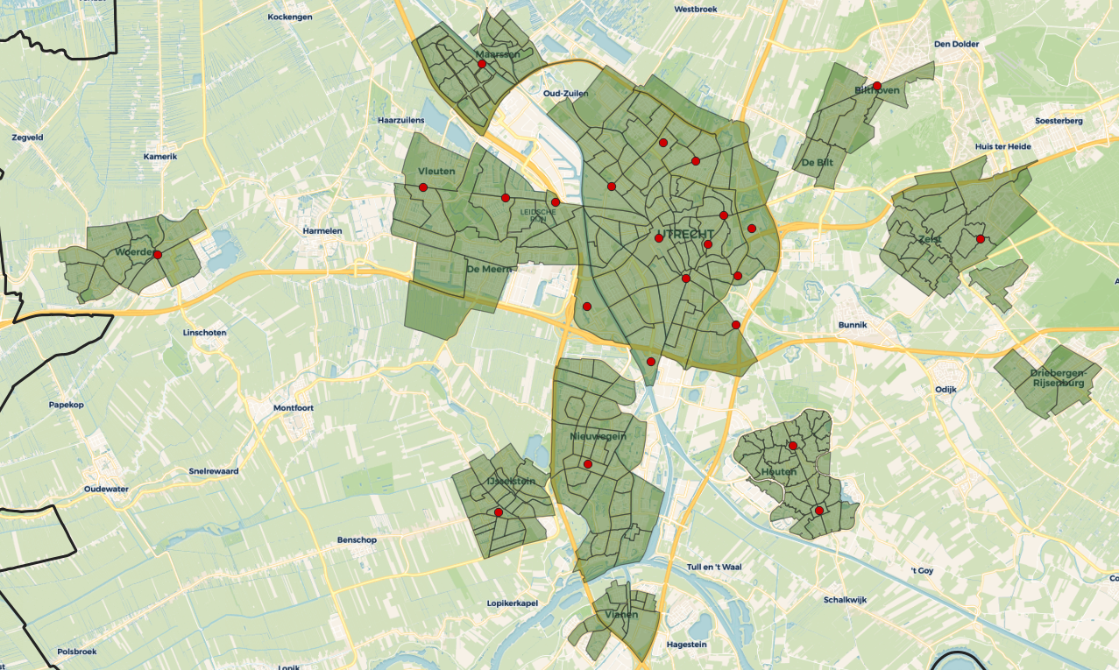

Groene gebieden zijn het beoogd servicegebied voor deeltweewielers binnen het DUS Utrecht. Rode bolletjes zijn de belangrijkste OV-knooppunten binnen het DUS Utrecht.

Daily Urban System Amersfoort (pijler 2)

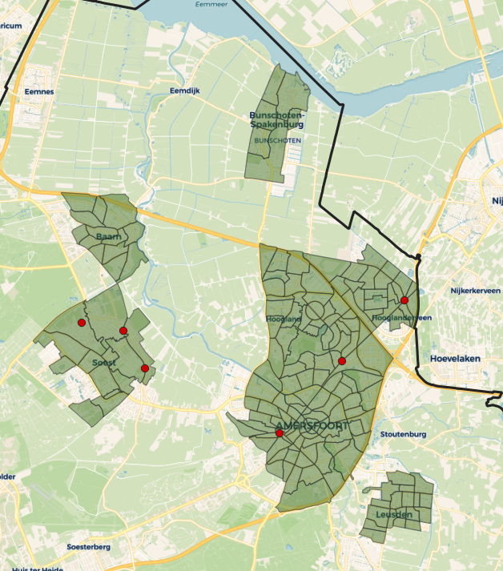

Groene gebieden zijn het beoogd servicegebied voor deeltweewielers binnen het DUS Amersfoort. Rode bolletjes zijn de belangrijkste OV-knooppunten binnen het DUS Amersfoort. Nijkerk / Hoevelaken vallen binnen de regio Amersfoort en zijn ook geïnteresseerd in regionale deeltweewielers. De gemeente valt echter buiten de provincie Utrecht, waardoor we deze gemeente nu niet meenemen in deze marktconsultatie. Hier ligt voor de toekomst (en wellicht vanaf 2029) wel potentie.

Beoogd servicegebied regionaal deeltweewielersysteem
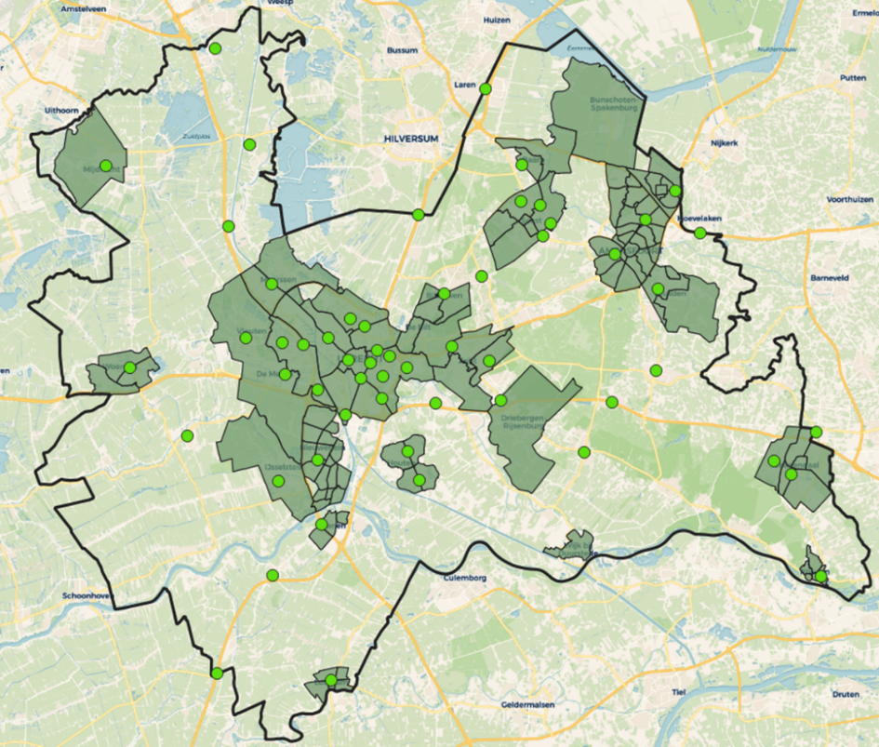

Groene gebieden zijn het beoogd servicegebied voor deeltweewielers binnen het regionaal deeltweewielersysteem. Groene bolletjes zijn de belangrijkste OV-knooppunten binnen de provincie Utrecht, waar ook deeltweewielers geplaatst moeten worden.

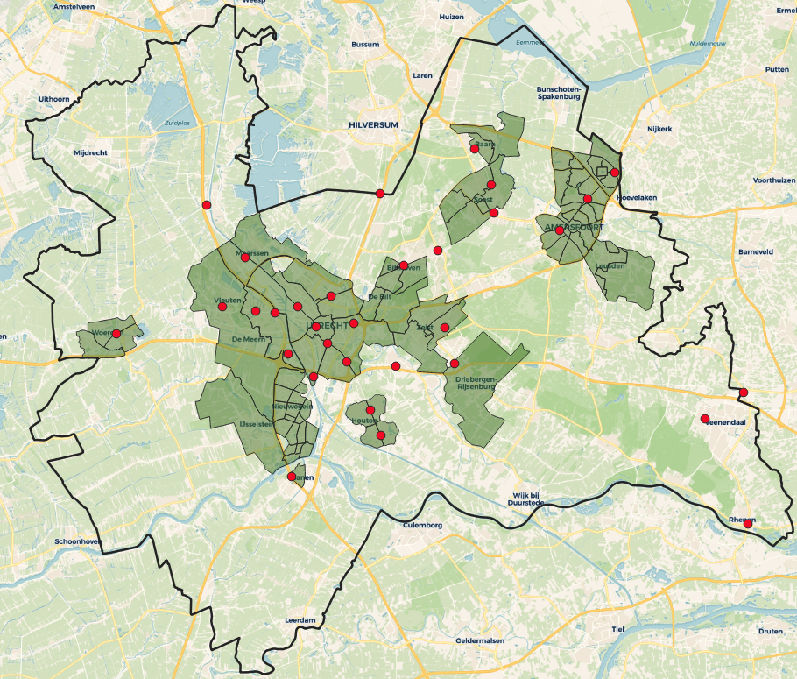

Groene gebieden zijn het beoogd servicegebied voor deeltweewielers binnen het regionaal deeltweewielersysteem. Rode bolletjes zijn de belangrijkste OV-knooppunten binnen de provincie Utrecht, waar op dit moment al OV-fietsen aanwezig zijn.

Schets servicegebied DUS Utrecht: verbindingen zonder rechtstreeks OV

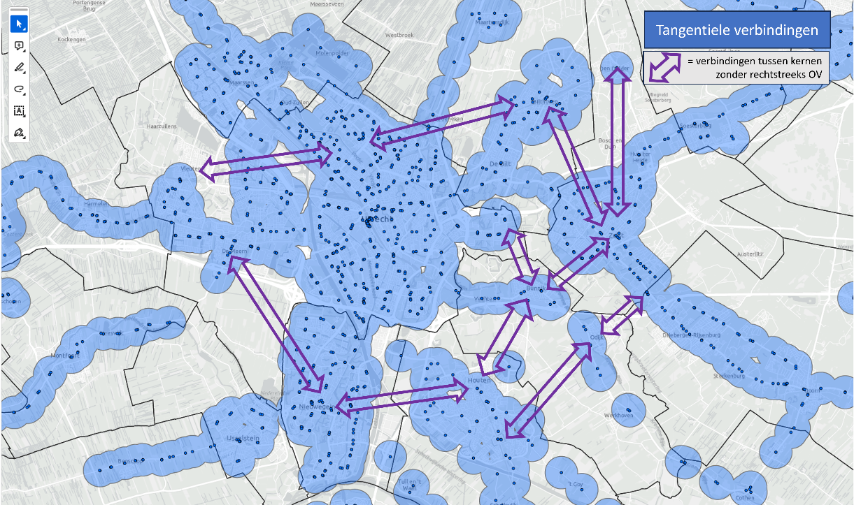

Kaart met haltes in DUS Utrecht. De paarse pijlen zijn verbindingen tussen kernen die niet rechtstreeks mogelijk zijn met het OV.

Schets servicegebied DUS Utrecht: dalbediening

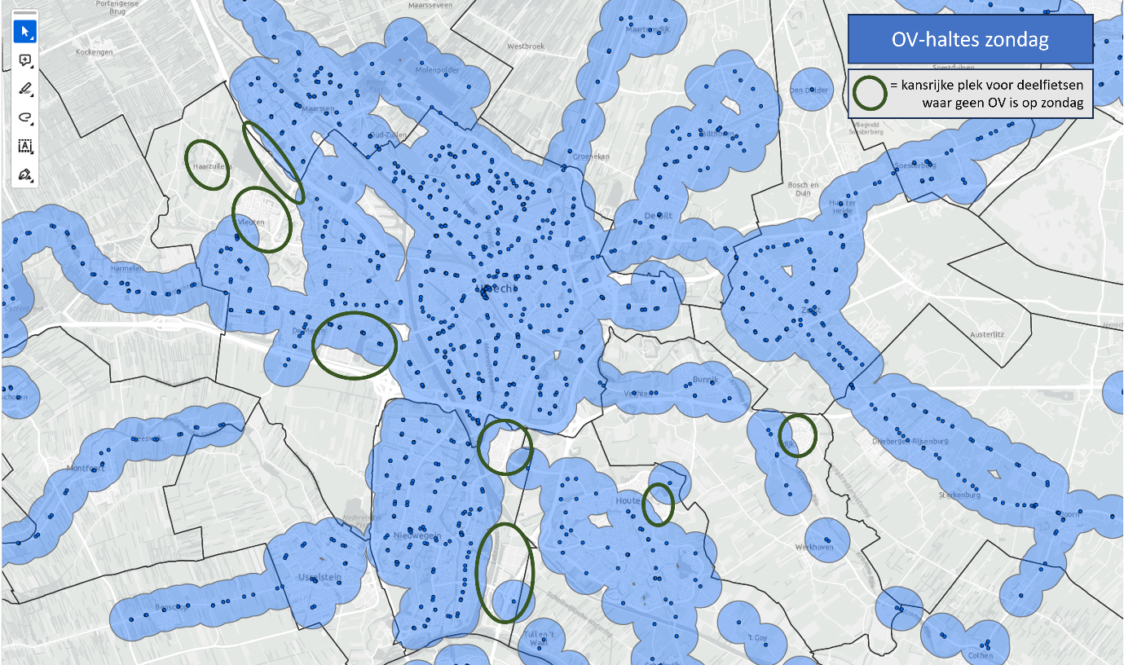

Kaart met haltes die bediend worden door OV op zondag in DUS Utrecht. De groene cirkels zijn gebieden die doordeweeks wel bediend worden door OV en dus potentieel voor deeltweewielers hebben.

Gebiedstypologie provincie Utrecht

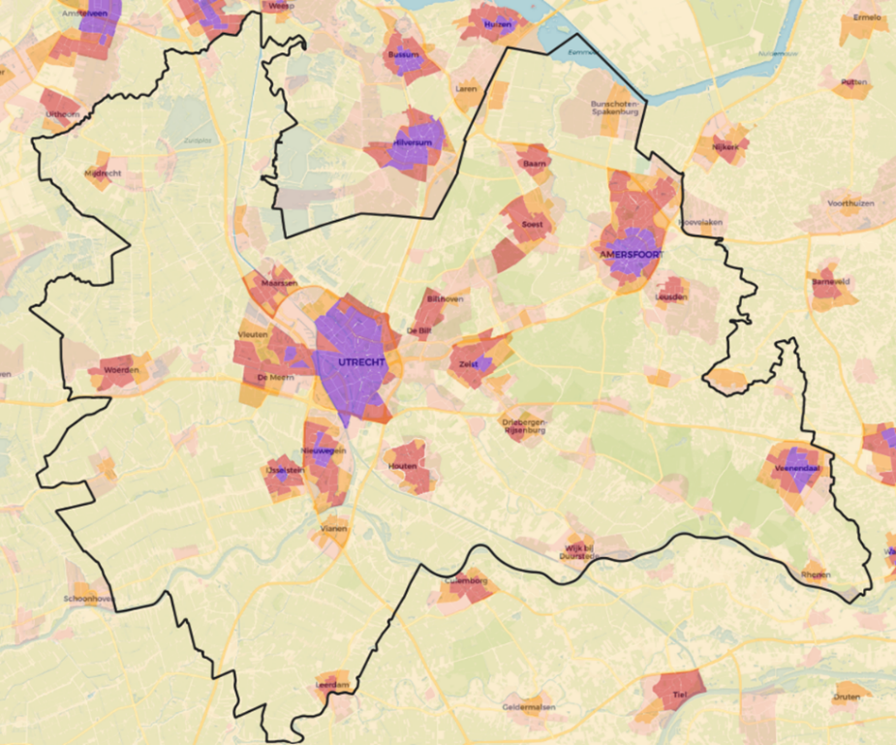

Kaart met gebiedstypologie van de provincie Utrecht:
  - zeer sterk stedelijk paarse gebieden
  - sterk stedelijk rode gebieden
  - matig stedelijk oranje gebieden
  - weinig stedelijk gele gebieden
  - niet stedelijk witte/doorzichtige gebieden

Autobezit provincie Utrecht
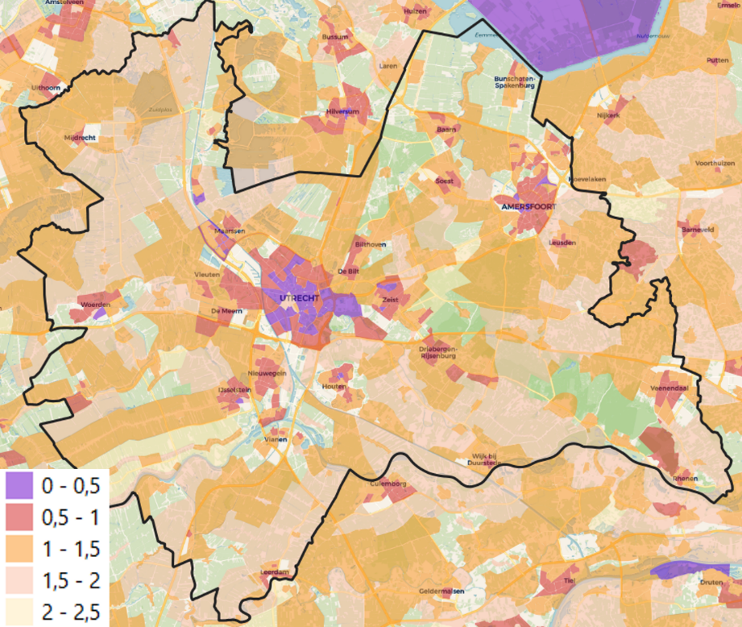

Kaart met autobezit per gezin in de provincie Utrecht.

Bedrijventerreinen provincie Utrecht

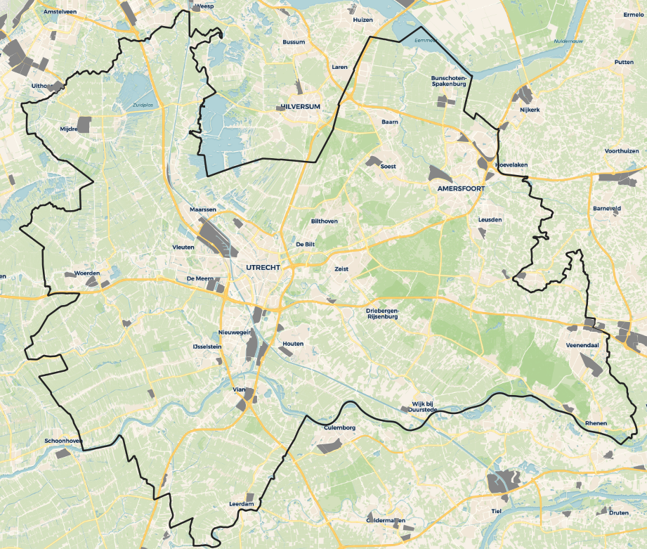

Kaart met de belangrijkste bedrijventerreinen in de provincie Utrecht.

